Частное учереждение образования

“Колледж бизнеса и права”

Отчет по лабораторной работе №21

Т.091016

Преподователь Рогалевич А.В

Учащаяся Самойлов А.С

2024

Задание 1. Создайте массив, запишите его в глобальный объект window и

выведите в консоль.

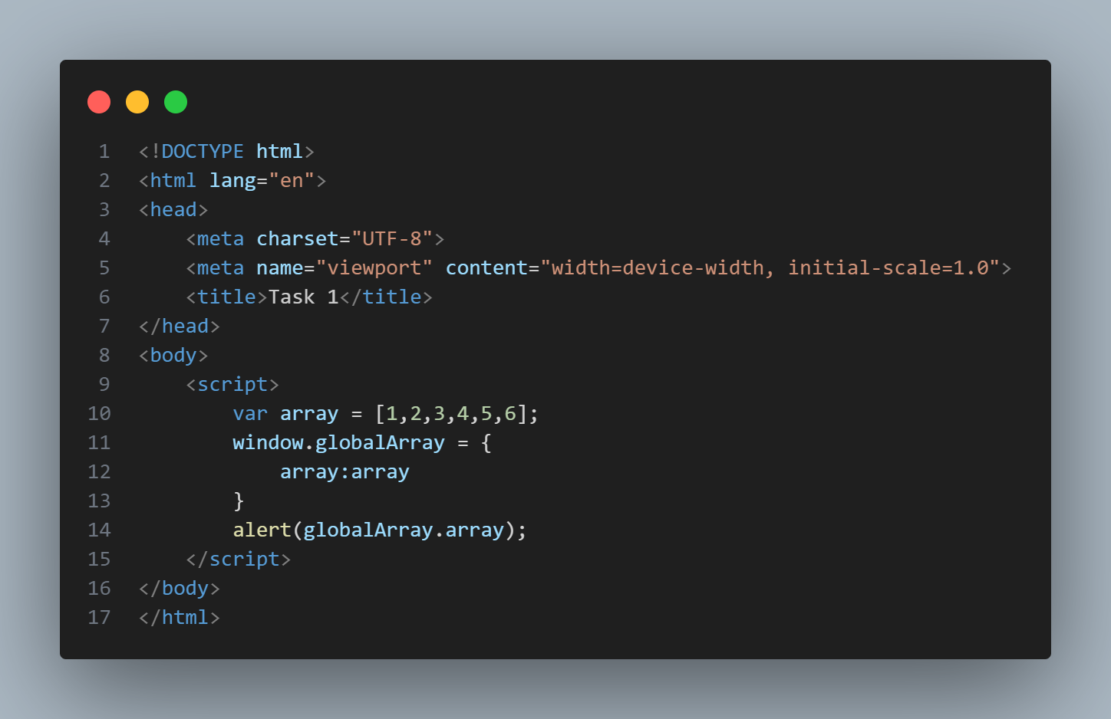

Результат программы

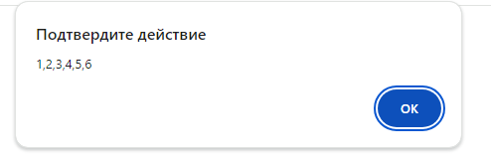

Задание 2. Через диалоговое окно спросите у пользователя число от 100 до

1000, после чего прокрутите страницу вниз на полученное число.

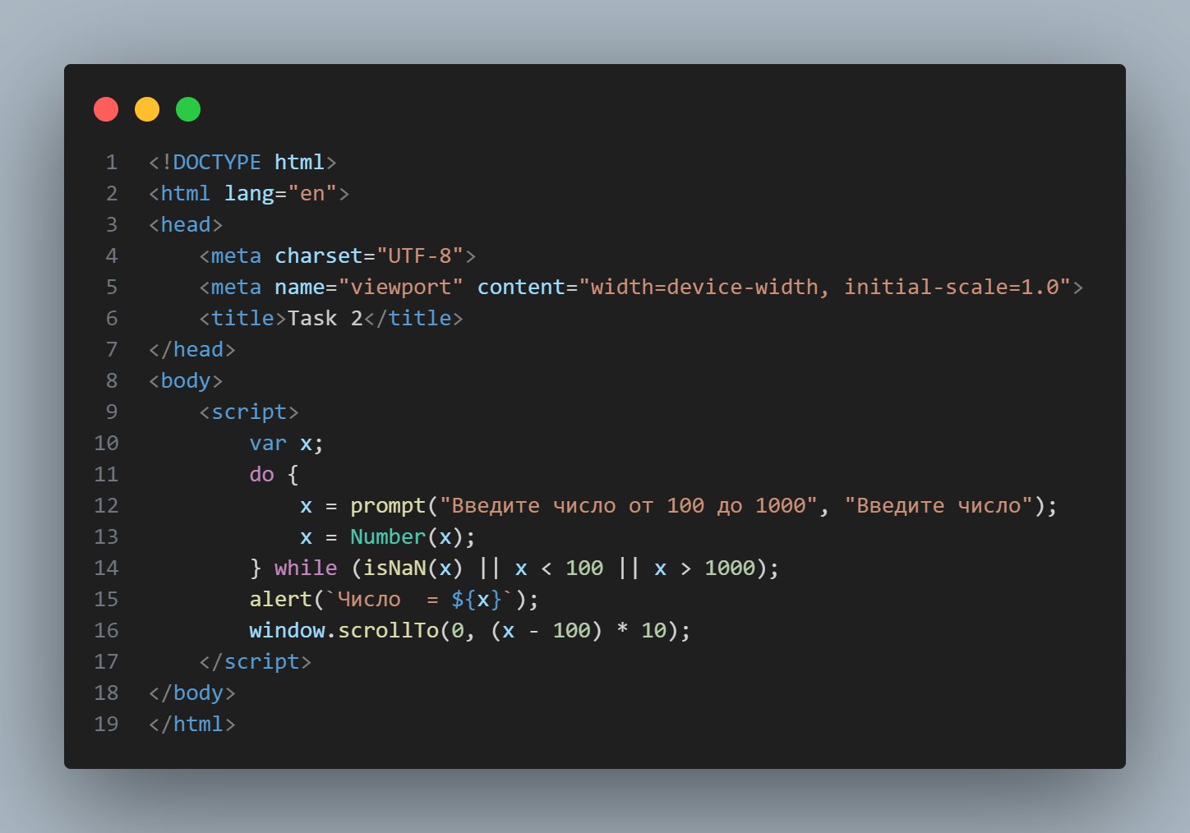

Результат программы

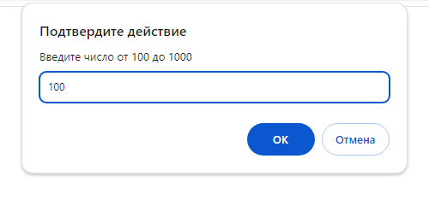

Задание 3. Измените размер окна на случайный.

Код программы

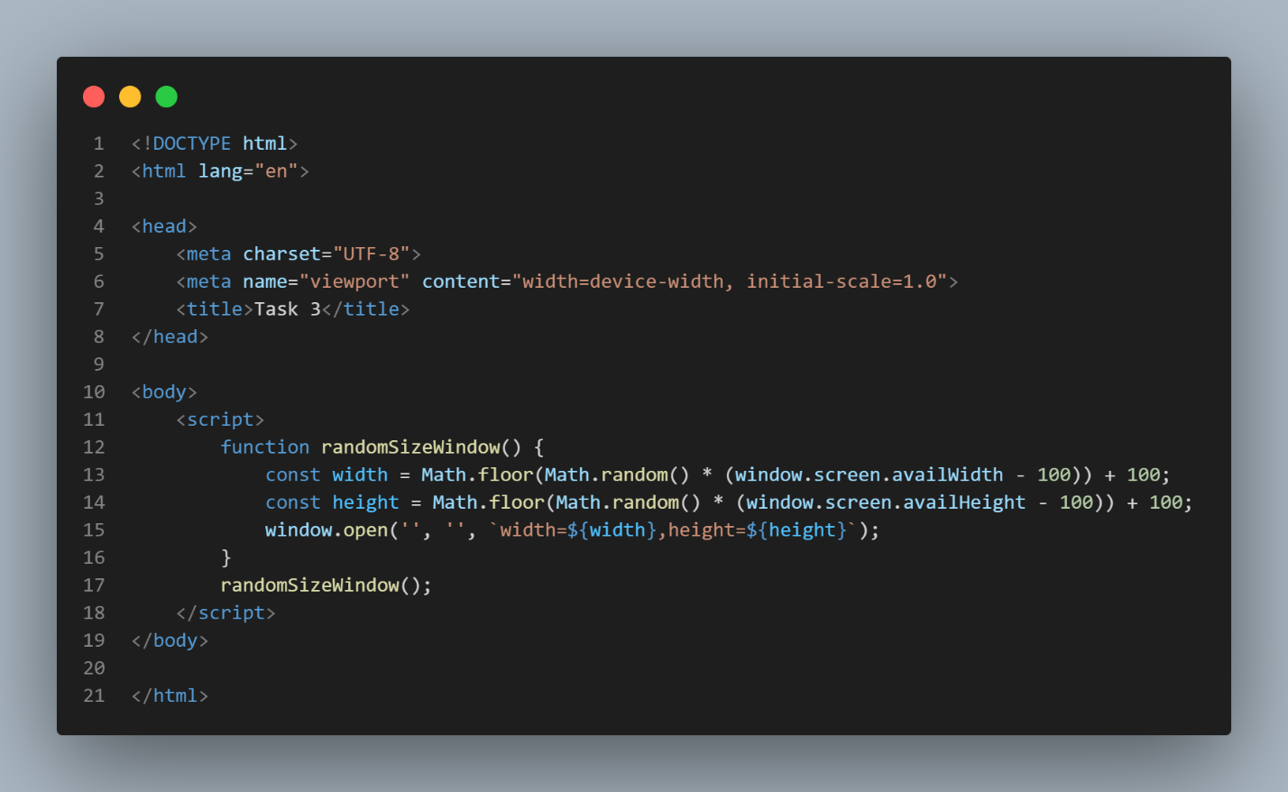

Результат программы

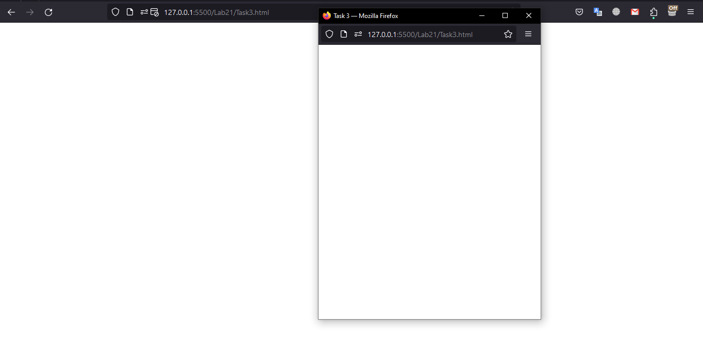

Задание 4. Создайте несколько html страниц, наполните их данными.

Реализуйте навигацию по получившимся страницам без использования

гиперссылок.

Код программы

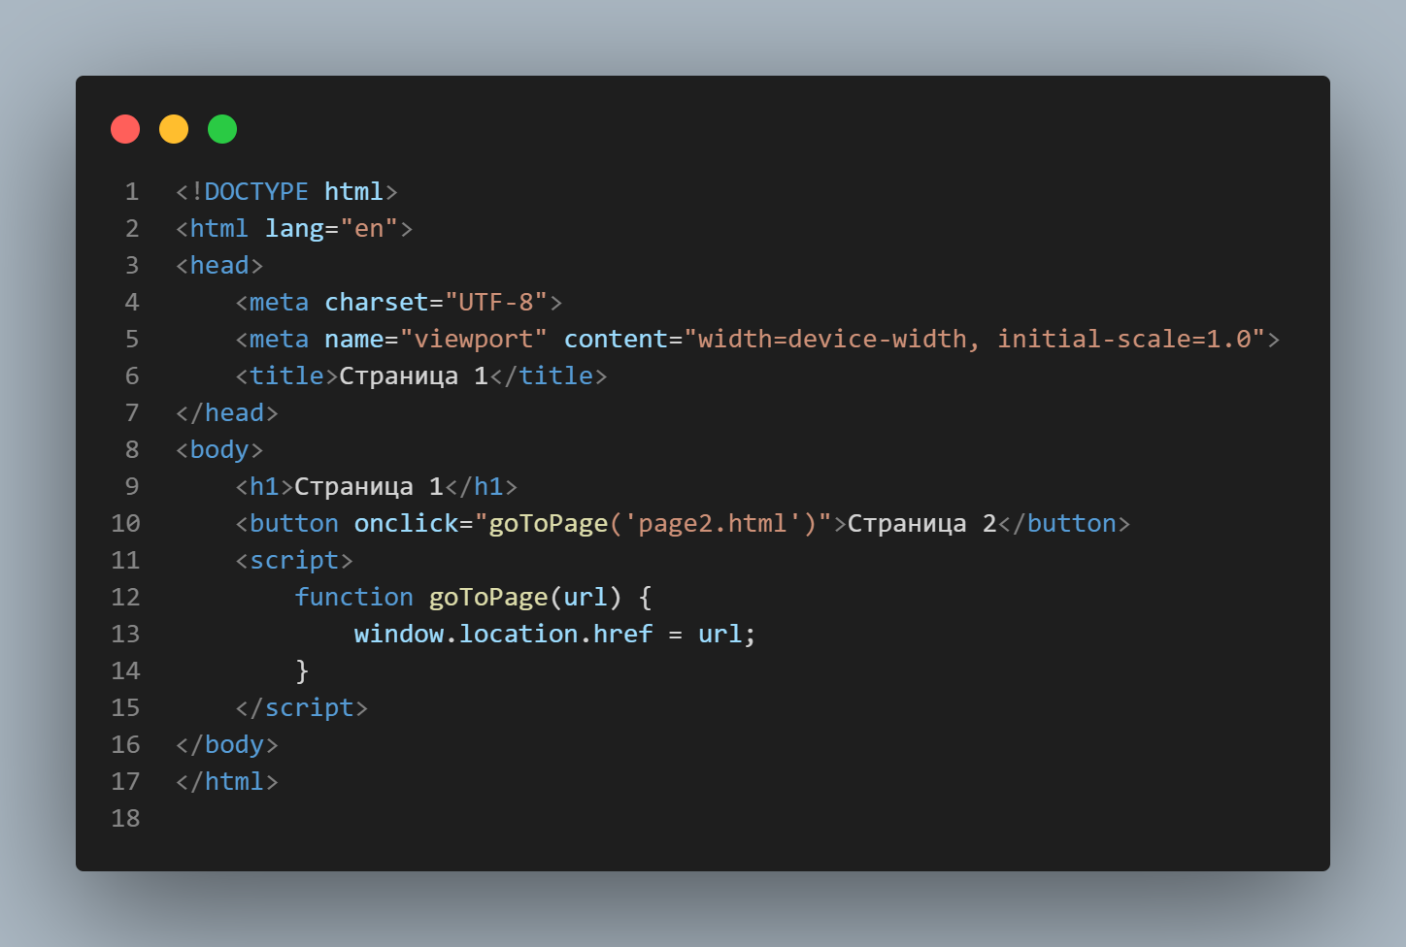



Результат программы

